HT66FM5240方波有hall方案說明

文件編號：HA0xxxxT

簡介
HT66FM5240 是一款專用于BLDC馬達控制的MCU。內部集成的BLDC驅動電路內部有：PWM計數器電路可以產生線性調整占空比和PWM頻率，用於調整馬達轉速和適應馬達特性，調節效率以及消除共振等。內部MASK電路可以靈活的選擇馬達的控制模式。死區插入電路可以確保在晶體管在轉換狀態下不會瞬間導通，避免產生短路電流。防呆電路可以避免外力因數如ESD問題對馬達的損害。極性電路可以調節PWM輸出極性，適應外部多種mos門驅動電路組合。马达保护电路包括多种检测电路用来检测堵转情况，过流情况。霍尔传感器译码电路支持6 步骤通信控制马达方向，通过HDCD/HDCR 寄存器控制马达的转向前、转向后、剎车、空转。
本篇目的是介紹HT66FM5240方波有hall方案。

功能說明
BLDC馬達控制電路主要由PWM產生電路，Mask控制電路，hall輸入與譯碼電路以及保護電路構成，如下框圖：
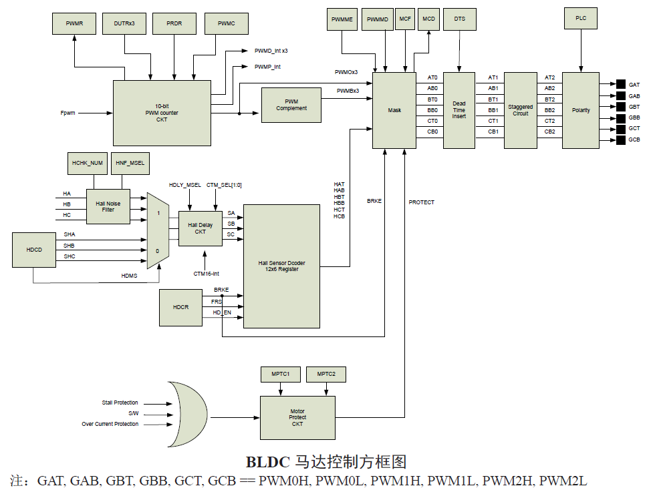

PWM 计数器控制电路
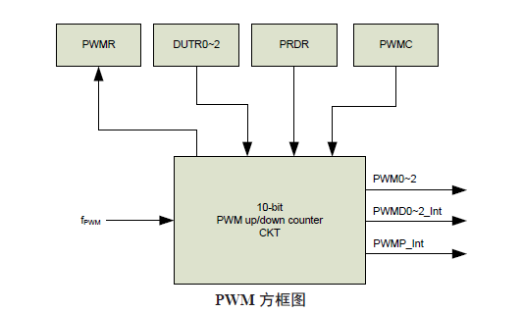
HT66FM5240提供一個10位專用于產生PWM的占空比和頻率可調的控制電路，最多可以產生3路PWM。PWM有3中模式：邊沿對齊模式，2種中心對齊模式。3路PWM可以同步更新保持一致，也可以3路PWM的占空比單獨調節。需要注意的是占空比和頻率修改后再下一個週期后方可生效。

Mask功能電路
Mask功能電路用於增加馬達控制的靈活性。Mask有3中工作模式：正常模式、剎車模式、馬達保護模式。正常模式有2個子模式：硬件Mask模式與軟件Mask模式。
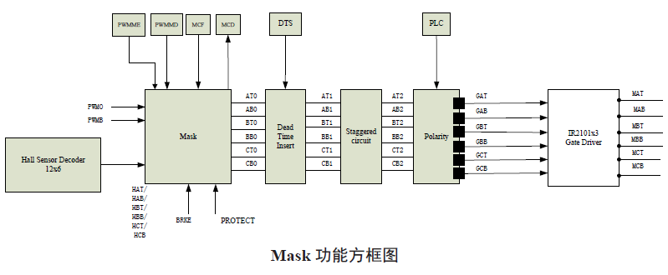
正常模式下的軟件Mask模式由PWMME與PWMMD控制MOS門驅動電路開或關。
硬件Mask模式由MCU內部集成的硬件譯碼電路控制MOS門驅動電路的開或關。
剎車模式啟動時外部的门驱动晶体管对上臂关闭， 下臂开启。刹车模式真值表表如下所示：

BRKE=1 | AT0 | BT0 | CT0 | AB0 | BB0 | CB0
 | 0 | 0 | 0 | 1 | 1 | 1
馬達保護模式啟動時，外部可以選擇剎車或者空轉，空格標誌位FMOS選擇。剎車模式如上所示，空轉模式為MOS門驅動電路全部關閉
死區電路時經過Mask電路后在PWM切換時上下臂插入一段截止時間，避免瞬間的短路電流。死區時間計算為：死区时间= (DTS[4:0]+1)/fDT
防呆電路在外部MOS驅動電路設計為NMOS模式是，出現MOS上下臂同時導通時將強制關閉MOS，此模塊電路為硬件自動控制。
極性電路用於設定外部驅動電路的開關狀態，通過修改PLC寄存器，可是應用于馬達驅動電路NMOS與PMOS任意組合電路。

hall sensor譯碼電路
hall傳感器譯碼電路是將輸入的轉子位置信息hall信號通過MCU內部的譯碼電路轉換成實際的控制信號傳輸到Mask電路控制輸出PWM實現BLDC馬達的控制。
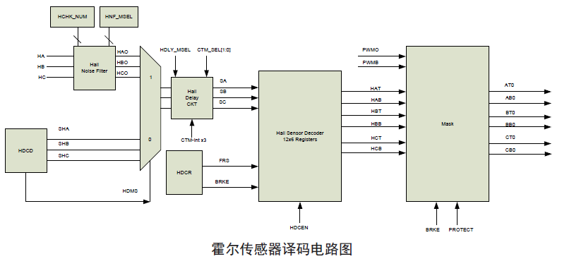
Hall輸入的路徑在上圖可以清晰看到，在濾波器中可以選擇性使用，但是要注意濾波器延遲越久失真會越嚴重。Hall延遲電路用心修正hall超前的問題。Hall譯碼后的信號需要在上電初始化時通過HDCT0~11設定，之後由硬件控制譯碼操作。
輸入的hall信號在MCU內的寄存器MCD的bit2~0內讀取。若是HDCR寄存器HDMS=0 hall傳感器譯碼模式為軟件模式，則需要在HDCD寄存器寫入相應的hall信號即可，由硬件傳輸到Mask電路中。

馬達保護電路
馬達保護電路有堵轉保護和過流保護和軟件關閉馬達3種，結構如下圖：
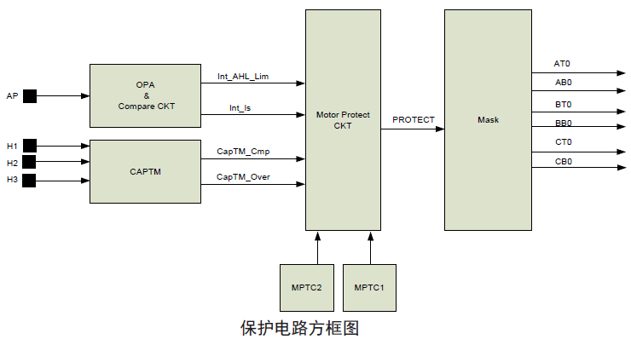
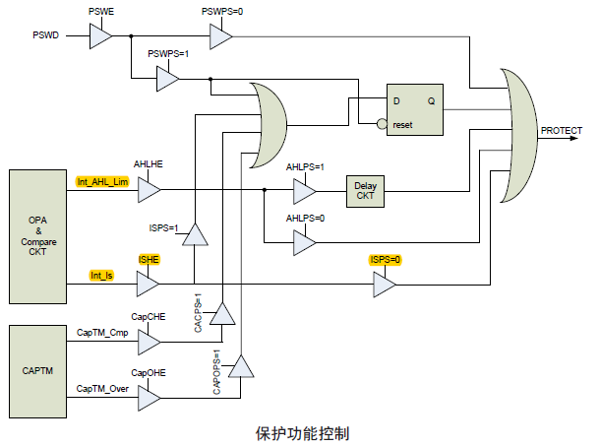
電流保護由AP輸入，連接到馬達過流保護由2中路徑：DAC比較器0與ADC邊界溢出。
堵轉保護是通過MCU內部專門用於捕捉的CAPTM模塊中的2種模式連接到馬達保護框圖。

工作原理
本節主要說明基於HT66FM5240馬達控制電路硬件與code、信號。硬件以模塊進行說明，code以流程圖介紹，信號以波形圖進行描述。
硬體說明

整體驅動電路如下所示：
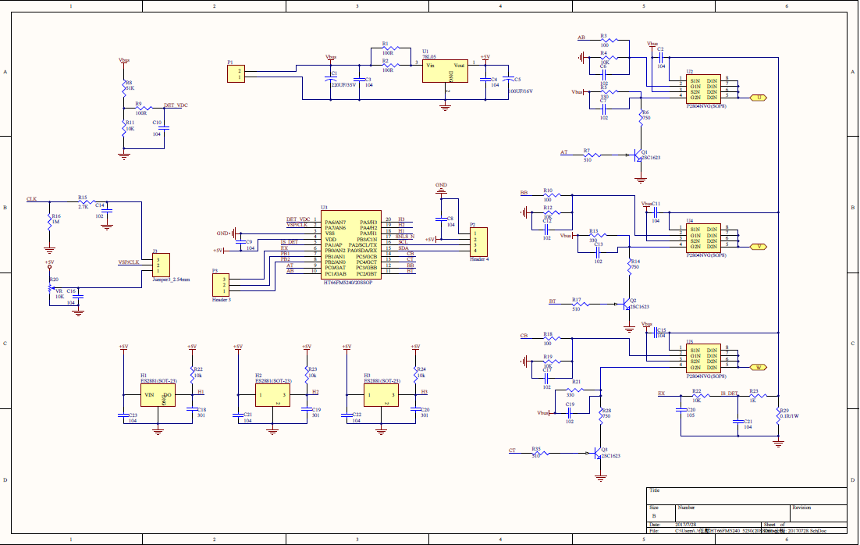
如上圖所示:左面部分為馬達驅動電路,MOS開關由單片機IO GAT~GCB6個IO控制，驅動電路為5V驅動系統。右上角由7805產生的+5V電源電路為MCU供電。測試馬達過流電流通過一個大功率0.1Ω的分壓電阻進行偵測。

軟體說明
霍爾信號與馬達控制信號AT、AB、 BT 、BB、 CT、CB
AT表示IO口輸出對應U 信號為上臂信號，AB表示IO輸出對應U項信號下臂信號，BT表示IO口輸出對應V 信號為上臂信號，BB表示IO輸出對應V項信號下臂信號，CT表示IO口輸出對應W信號為上臂信號，CB表示IO輸出對應W項信號下臂信號。霍爾信號為霍爾傳感器傳輸回到PA5~PA3的電平信號。

Hall hall信號
Hall hall 1
Hall AB
Hall AT
Hall hall 2
Hall hall 3
Hall BB
Hall BT
Hall CT
Hall CB
Hall 110
Hall 100
Hall 101
Hall 011
Hall 001
Hall 010
Hall 110

在上面的草圖中，BLDC馬達有霍爾方波驅動控制中，每一個霍爾對應一個輸出相序，在一個電子週期內一共有6種霍爾信號，輸出相序信號也相應有6種。
實際的霍爾信號與相序如下表：
霍爾信號 | 110 | 100 | 101 | 001 | 011 | 010
MOS開關 | CT/BB | AT/BB | AT/CB | BT/CB | BT/AB | CT/AB
馬達的霍爾傳感器由於安裝方式不同，霍爾信號與相序的關係也會不同，在實際使用中根據具體相序在HDCT0~11做出正確修改。
使用的保護措施：堵轉保護、過流保護
HT66FM5240內部集成了專用于馬達保護電路。堵轉保護通過捕捉霍爾信號判定堵轉，避免因馬達堵轉時電流過大燒毀馬達。電流保護是在電流達到預定值是觸發馬達保護電路措施，避免燒毀馬達。
保護重啟
在觸發堵轉保護與過流保護后，由軟件重新啟動，利用的是馬達保護電路中軟件啟動保護軟件解除的機制，操作為：PSWE =1，PSWPS=1，PWSD=0，PSWE=0操作即可解除保護措施
VSP調速模式
馬達轉速調節是使用可調電阻分壓后輸入到ADC內轉化為數字量控制PWM的輸出占空比實現對馬達的調速功能。

流程圖
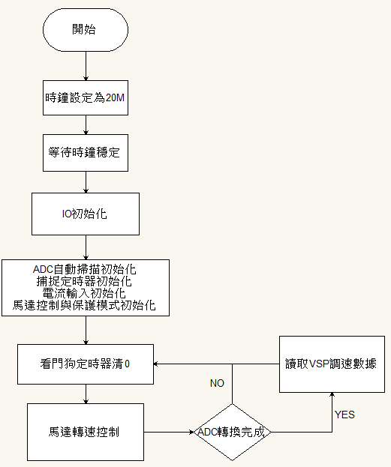
過流保護與與堵轉保護由硬件控制，無需另外操作。

操作說明
1、正確連接好馬達霍爾線與UVW相序線、燒錄線、+12V電源線；
2、燒錄code，開啟電源，示波器連接U相、hall3，記錄U相電壓波形hall3波形。
3、外部是馬達堵轉，示波器連接U相、hall3、hall2，記錄U相電壓波形、hall3、hall2波形。
4、外部馬達負載增加，示波器連接U相、hall3、hall2，記錄U相電壓波形、hall3、hall2波形。

測試數據
馬達正常轉動波形
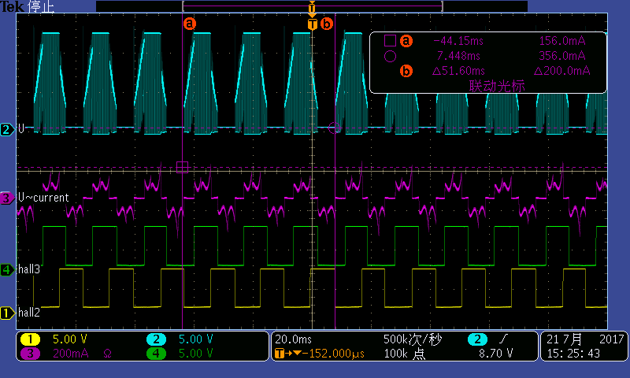
U相電壓與hall信號正常更新，電流呈現鋸齒狀。
堵轉保護
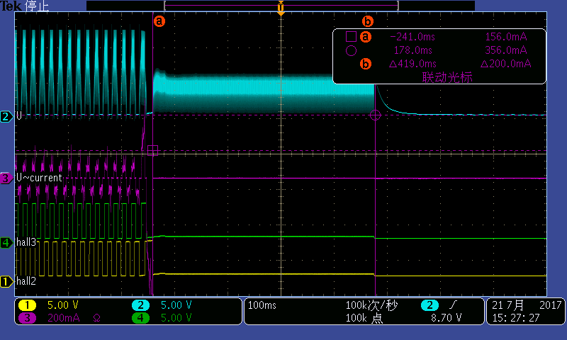
計算時間 | 65535*6.4=419.424ms
實際時間 | 419.0ms

過流保護
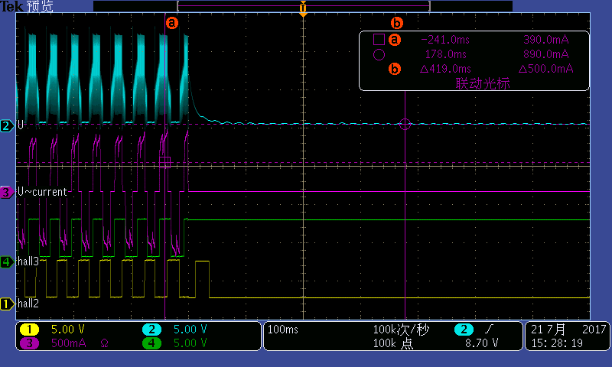
在上圖中hall信號顯示無堵轉現象，實際為流達到預設值后將立即關閉PWM輸出，將GAT~GCB輸出設定為低電平。
保護重啟
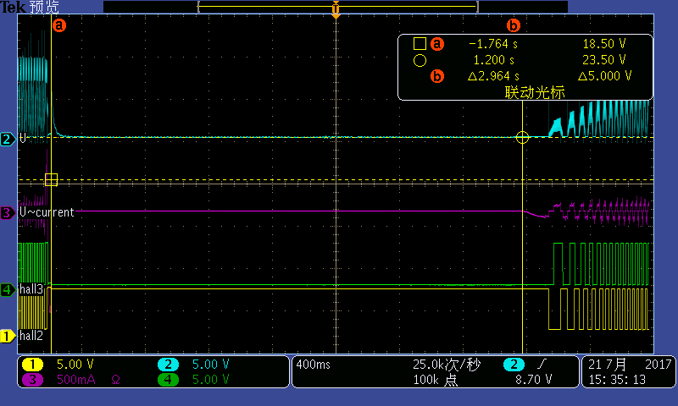
計算時間 | 419.424ms*7=2.935968s
測試時間 | 2.964s
保護重啟時間在此處以U相負電流出現開始。
結論
HT66FM5240內部有集成與MCU內部的專用於BLDC馬達的集成控制電路與保護電路，能夠很容易的實現對BLDC馬達控制方波有hall方案中，具有成本低，控制穩定，代碼少，有成熟的demo方案作為參考。

參考資料
Related Document 相關文件 | Related Firmware Archives 相關程控附件
1. 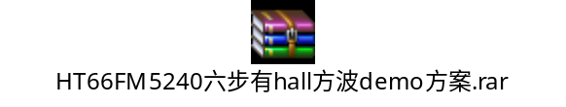 | 1. 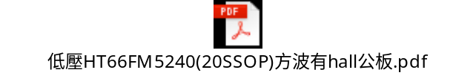

版本及修改資訊
Date 日期 | Author 作者 | Issue 發行
2017.07.21 | 張富貴 | First Version

免責聲明
本網頁所載的所有資料、商標、圖片、連結及其他資料等（以下簡稱「資料」），只供參
考之用，盛群半導體股份有限公司（以下簡稱「本公司」）將會隨時更改資料，並由本公
司決定而不作另行通知。雖然本公司已盡力確保本網頁的資料準確性，但本公司並不保證
該等資料均為準確無誤。本公司不會對任何錯誤或遺漏承擔責任。
本公司不會對任何人士使用本網頁而引致任何損害（包括但不限於電腦病毒、系統固障、
資料損失）承擔任何賠償。本網頁可能會連結至其他機構所提供的網頁，但這些網頁並不
是由本公司所控制。本公司不對這些網頁所顯示的內容作出任何保證或承擔任何責任。

責任限制
在任何情況下，本公司並不須就任何人由於直接或間接進入或使用本網站，並就此內容上
或任何產品、資訊或服務，而招致的任何損失或損害負任何責任。
管轄法律
本免責聲明受中華民國法律約束，並接受中華民國法院的管轄。
免責聲明更新
本公司保留隨時更新本免責聲明的權利，任何更改於本網站發佈時，立即生效。

